Proyecto Final
Nombre oficial del proyecto: | SketchWeb
URL de requerimientos funcionales del proyecto | https://github.com/react-fabricjs/react-fabricjs
Objetivo del proyecto: | Desarrollar una aplicación web que permita a los usuarios dibujar sobre un lienzo digital (<canvas>) mediante la biblioteca Fabric.js, con la capacidad de integrar elementos multimedia como imágenes (JPG), pistas de audio (MP3) y videos (MP4), gestionando los usuarios y archivos mediante un backend basado en Servlets de Java y almacenamiento en MySQL.
Apellido paterno, materno y Nombre(s): | Lopez Lozano Carlos Enrique
Boleta del estudiante: | 2024630564
Firma del estudiante:
Apellido paterno, materno y Nombre(s): | Martínez Chávez Jonathan Yoel
Boleta del estudiante: | 2024630025
Firma del estudiante: | 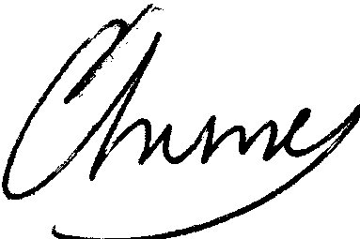
Apellido paterno, materno y Nombre(s): | Martínez González Osvaldo
Boleta del estudiante: | 2023630269
Firma del estudiante: | 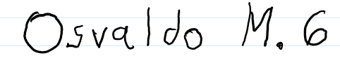
Grupo: | 5CM1
Líder del equipo | Martínez Chávez Jonathan Yoel

